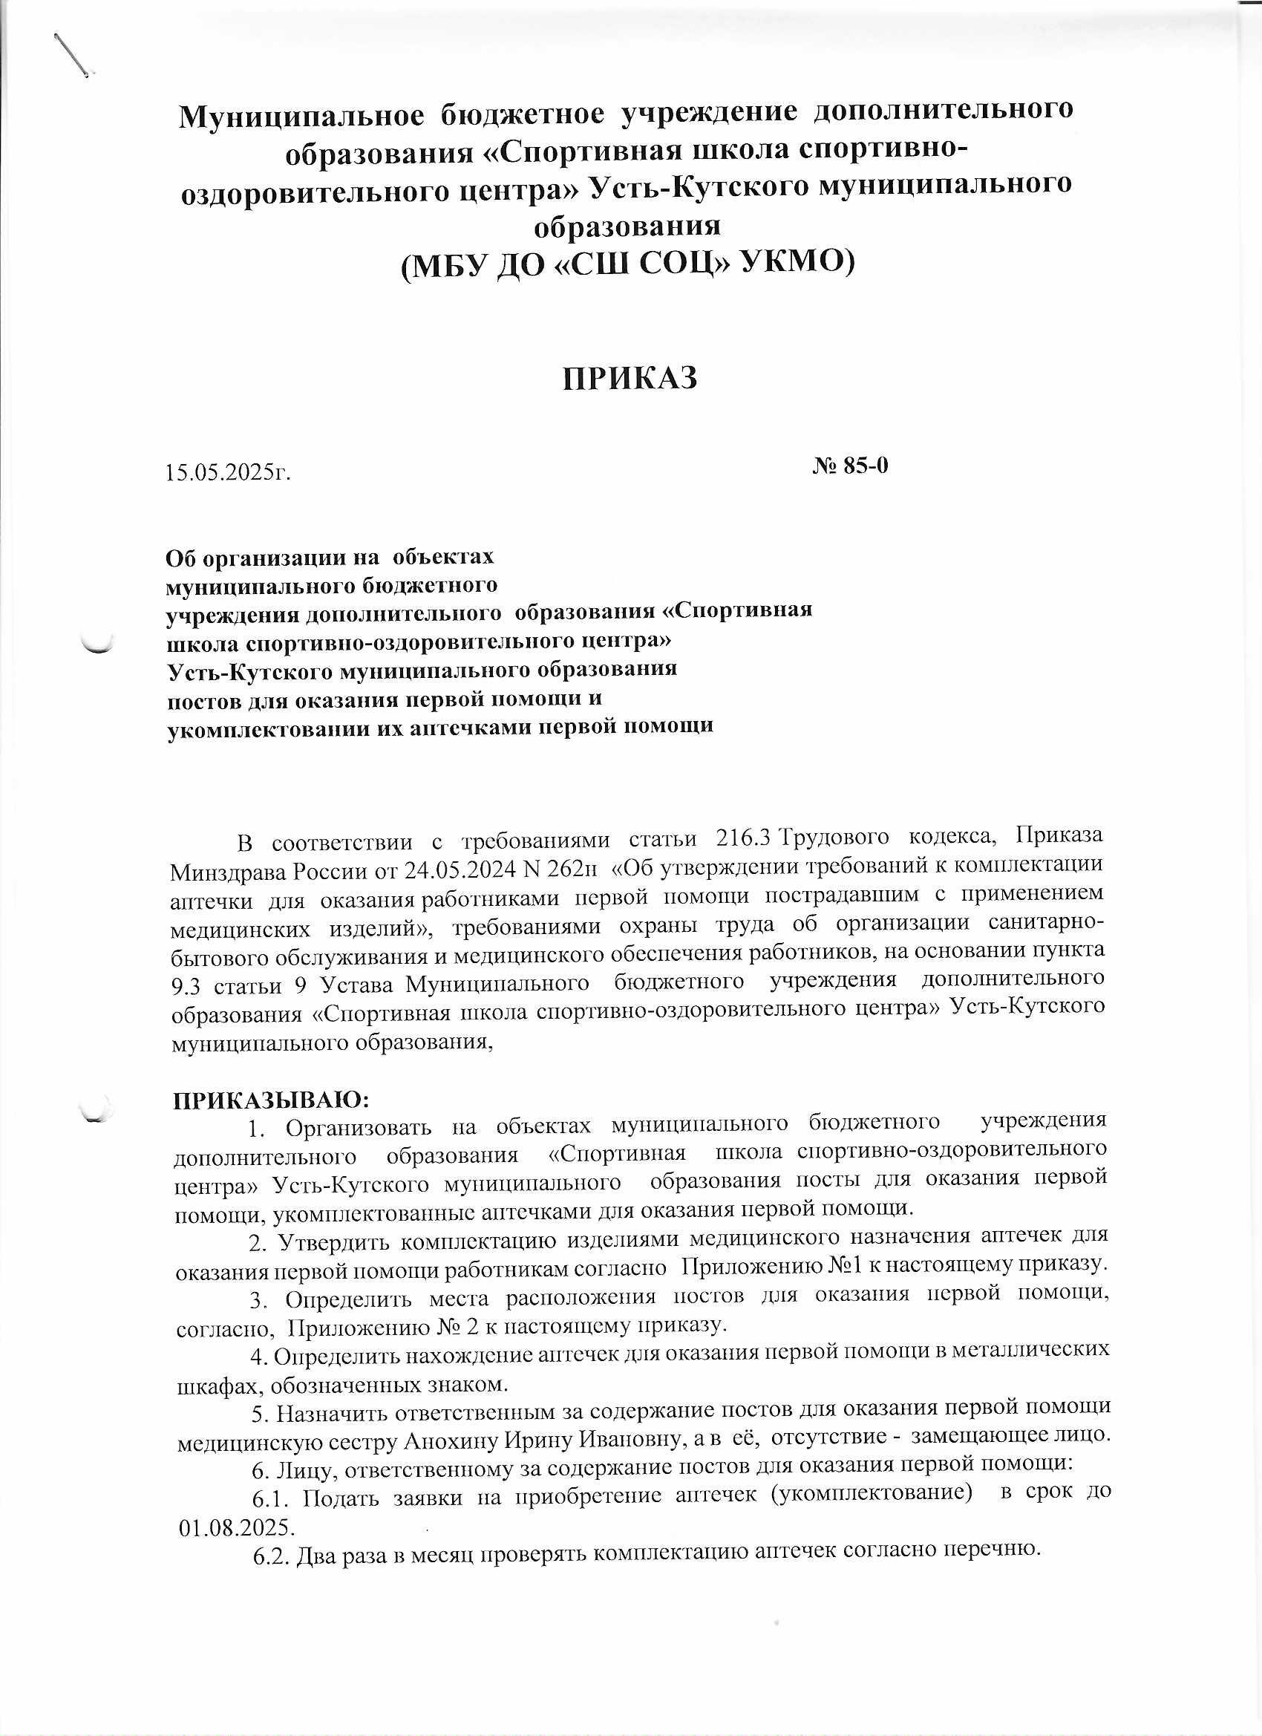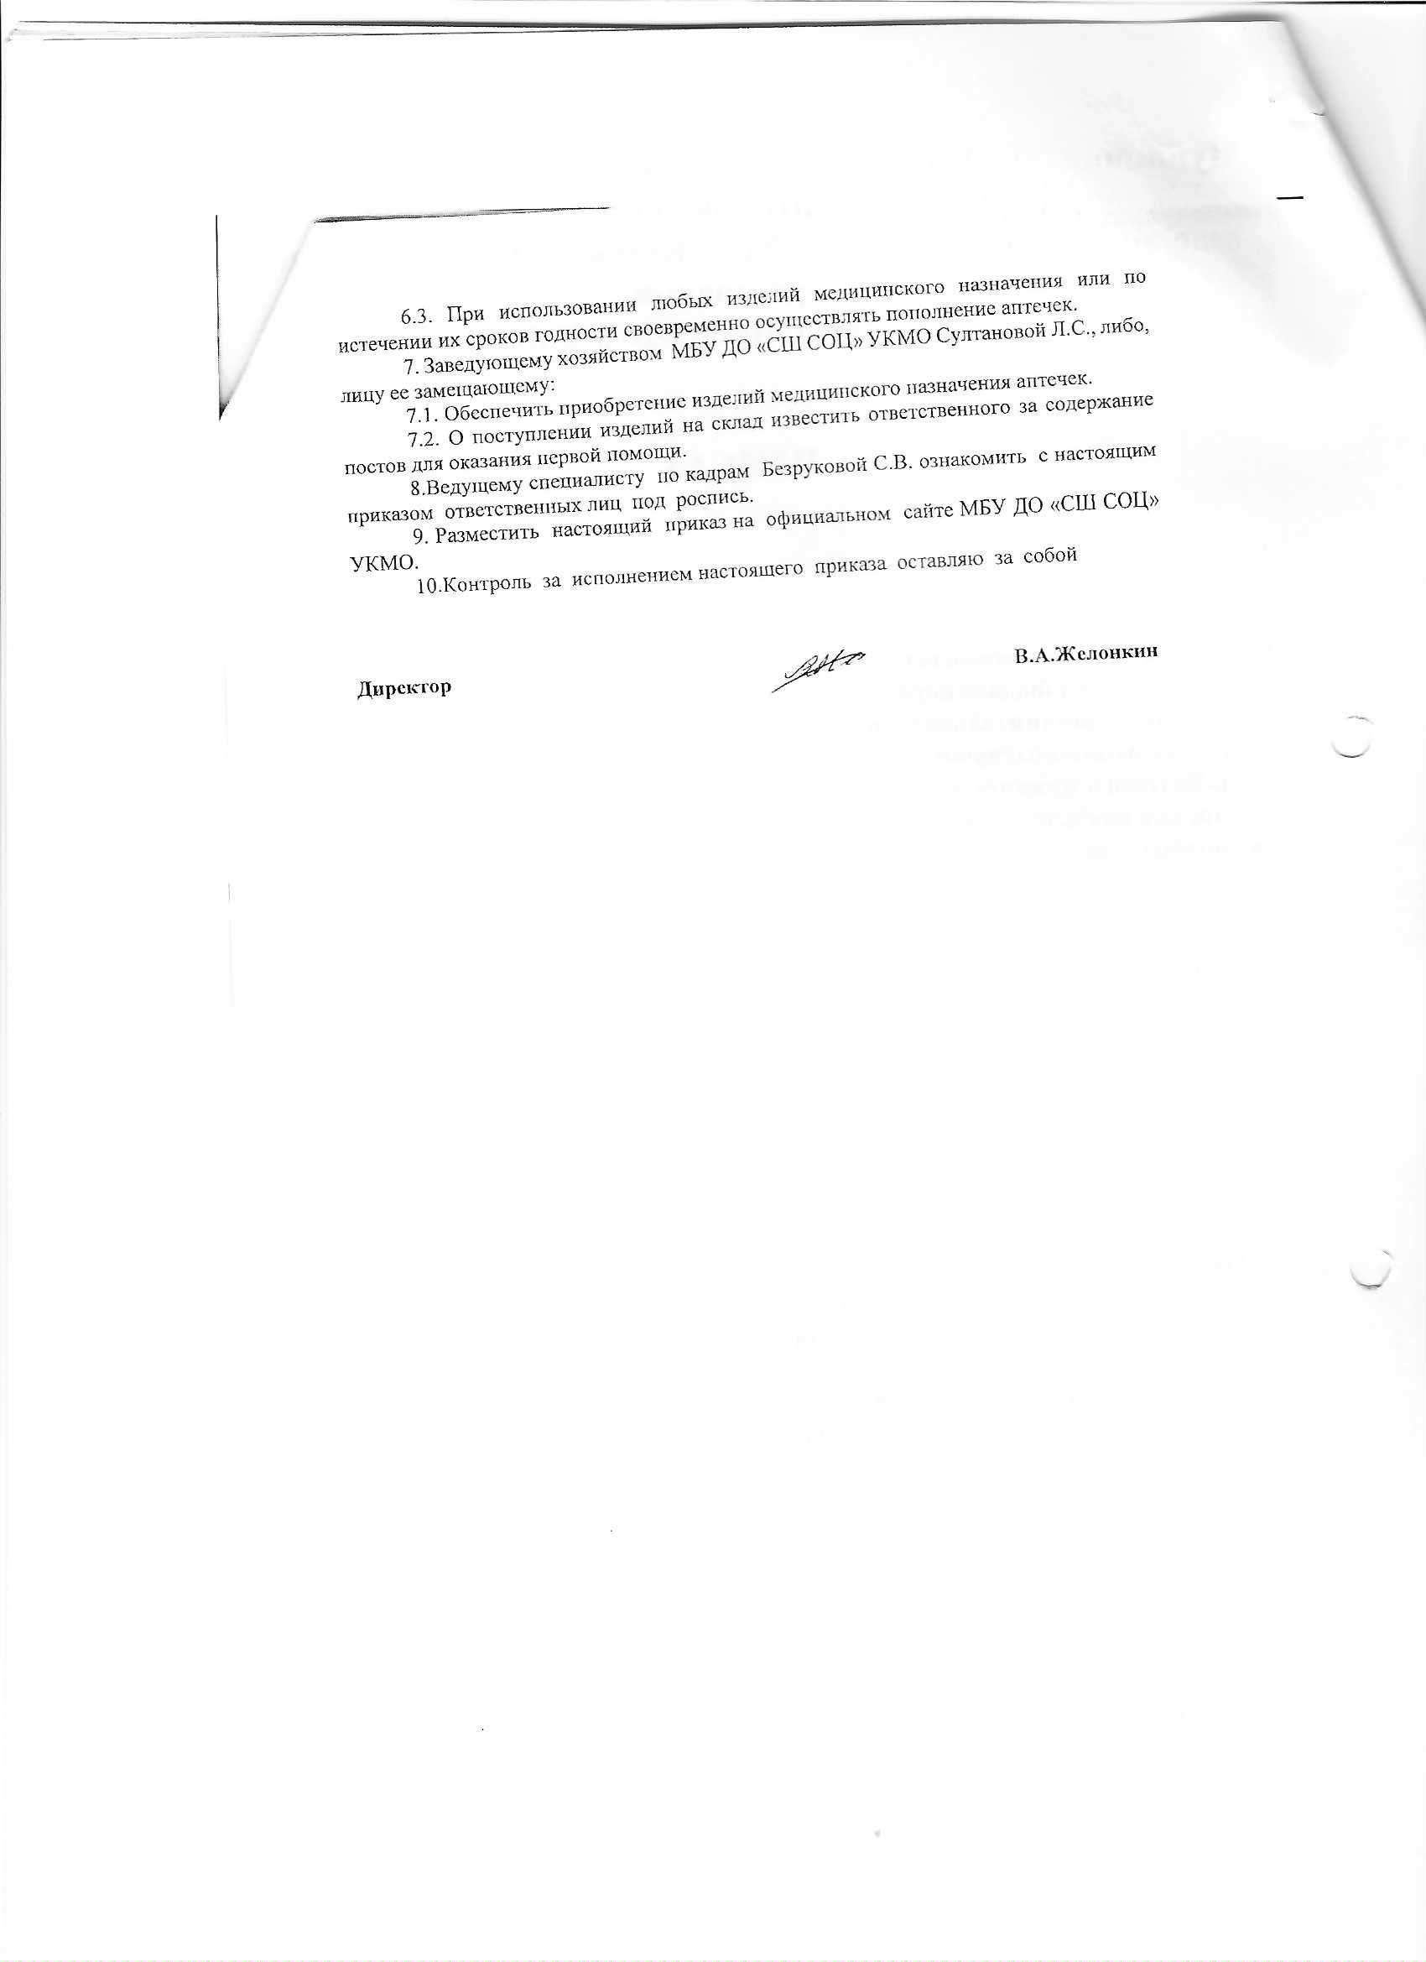 Приложение №1
к приказу МБУ ДО «СШ СОЦ» УКМО от 15.05.2025г. №85-0

Комплектация аптечки для оказания работниками первой помощи пострадавшим с применением медицинских изделий
1. Аптечка для оказания работниками первой помощи пострадавшим с применением медицинских изделий (далее - аптечка) комплектуется следующими медицинскими изделиями:
N п/п | Код вида номенклатурной классификации медицинских изделий <1> | Наименование вида медицинского изделия в соответствии с номенклатурной классификацией медицинских изделий | Наименование медицинского изделия | Требуемое количество (не менее)
1. | 182450 | Маска хирургическая/медицинская, одноразового использования | Маска медицинская нестерильная одноразовая | 2 шт.
1. | 367580 | Маска лицевая для защиты дыхательных путей, одноразового использования | Маска медицинская нестерильная одноразовая | 2 шт.
2. | 122540 | Перчатки смотровые/процедурные из латекса гевеи, неопудренные, нестерильные, не антибактериальные | Перчатки медицинские нестерильные, размером не менее M | 2 пары
2. | 122560 | Перчатки смотровые/процедурные из латекса гевеи, опудренные, нестерильные | Перчатки медицинские нестерильные, размером не менее M | 2 пары
2. | 139350 | Перчатки смотровые/процедурные из полихлоропрена, неопудренные, нестерильные | Перчатки медицинские нестерильные, размером не менее M | 2 пары
 | 139360 | Перчатки смотровые/процедурные из полихлоропрена, опудренные, нестерильные
 | 185830 | Перчатки смотровые/процедурные нитриловые, неопудренные, нестерильные, не антибактериальные
 | 185850 | Перчатки смотровые/процедурные нитриловые, опудренные, нестерильные
 | 205280 | Перчатки смотровые/процедурные виниловые, неопудренные, нестерильные
 | 205290 | Перчатки смотровые/процедурные виниловые, опудренные, нестерильные
 | 298450 | Перчатки смотровые/процедурные из гваюлового латекса, неопудренные
 | 320790 | Перчатки смотровые/процедурные нитриловые, неопудренные, антибактериальные
 | 321530 | Перчатки смотровые/процедурные полиизопреновые, неопудренные, нестерильные
 | 349230 | Перчатки смотровые/процедурные полиизопреновые, опудренные, нестерильные
 | 351490 | Перчатки смотровые/процедурные из латекса гевеи, неопудренные, антибактериальные
3. | 327410 | Маска для сердечно-легочной реанимации, одноразового использования | Устройство для проведения искусственного дыхания "Рот-Устройство-Рот" | 2 шт.
3. | 351540 | Загубник/покрытие для сердечно-легочной реанимации |  | 2 шт.
4. | 210370 | Жгут кровоостанавливающий на верхнюю/нижнюю конечность, ручной, многоразового использования | Жгут кровоостанавливающий для остановки артериального кровотечения | 1 шт.
4. | 210380 | Жгут кровоостанавливающий на верхнюю/нижнюю конечность, ручной, одноразового использования |  | 1 шт.
5. | 150130 | Рулон марлевый тканый, нестерильный | Бинт марлевый медицинский размером не менее 5 м x 10 см или бинт фиксирующий эластичный нестерильный размером не менее 2 м x 10 см | 4 шт.
5. | 150140 | Рулон марлевый тканый, стерильный |  | 4 шт.
5. | 279290 | Бинт эластичный, нелатексный, одноразового использования |  | 4 шт.
5. | 326320 | Бинт эластичный, нелатексный, многоразового использования |  | 4 шт.
6. | 150130 | Рулон марлевый тканый, нестерильный | Бинт марлевый медицинский размером не менее 7 м x 14 см или бинт фиксирующий эластичный нестерильный размером не менее 2 м x 14 см | 4 шт.
6. | 150140 | Рулон марлевый тканый, стерильный |  | 4 шт.
6. | 279290 | Бинт эластичный, нелатексный, одноразового использования |  | 4 шт.
6. | 326320 | Бинт эластичный, нелатексный, многоразового использования |  | 4 шт.
7. | 223580 | Салфетка марлевая тканая | Салфетки медицинские стерильные размером не менее 16 x 13 см N 10 | 2 упак.
7. | 302910 | Салфетка нетканая |  | 2 упак.
8. | 122900 | Лейкопластырь кожный гипоаллергенный | Лейкопластырь фиксирующий рулонный размером не менее 2 x 500 см | 1 шт.
8. | 136010 | Лейкопластырь кожный для фиксации повязки, несиликоновый |  | 1 шт.
8. | 141730 | Лейкопластырь кожный для фиксации повязки, силиконовый |  | 1 шт.
8. | 269230 | Лейкопластырь кожный водонепроницаемый |  | 1 шт.
9. | 142270 | Лейкопластырь для кожных покровов, антибактериальный | Лейкопластырь бактерицидный размером не менее 1,9 x 7,2 см | 10 шт.
10. | 142270 | Лейкопластырь для кожных покровов, антибактериальный | Лейкопластырь бактерицидный размером не менее 4 x 10 см | 2 шт.
11. | 293880 | Одеяло спасательное, многоразового использования | Покрывало спасательное изотермическое размером не менее 160 x 210 см | 2 шт.
12. | 116910 | Ножницы для перевязочного материала, многоразового использования | Ножницы для разрезания перевязочного материала и ткани | 1 шт.
12. | 260590 | Ножницы хирургические общего назначения, многоразового использования | Ножницы для разрезания перевязочного материала и ткани | 1 шт.
2. Аптечка комплектуется следующими изделиями:
N п/п | Наименование | Требуемое количество (не менее)
1. | Инструкция по оказанию первой помощи с использованием аптечки для оказания работниками первой помощи пострадавшим с применением медицинских изделий | 1 шт.
2. | Блокнот формата не менее A7 | 1 шт.
3. | Маркер черный (синий) или карандаш | 1 шт.
4. | Футляр или сумка | 1 шт.
3. При комплектации аптечки допускается комплектация:
одного медицинского изделия из числа включенных соответственно в подпункты 4, 8 и 12 пункта 1 настоящих требований; комбинации медицинских изделий с учетом требуемого минимального количества из числа включенных соответственно в подпункты 1 - 3 и 5 - 7 пункта 1 настоящих требований.

4. Аптечка подлежит комплектации медицинскими изделиями, зарегистрированными в соответствии с Правилами регистрации и экспертизы безопасности, качества и эффективности медицинских изделий, утвержденными Решением Совета Евразийской экономической комиссии от 12 февраля 2016 г. N 46 (официальный сайт Евразийского экономического союза http://www.eaeunion.org/, 12 июля 2016 г.) <2>, или Правилами государственной регистрации медицинских изделий, утвержденными постановлением Правительства Российской Федерации от 27 декабря 2012 г. N 1416.
Ведущий специалист по охране труда
МБУ ДО «СШ СОЦ» УКМО Г.Н.Метёнкина

Приложение №2
к приказу МБУ ДО «СШ СОЦ» УКМО от 15.05.2025г. №85-0

Места
расположения постов для оказания первой помощи пострадавшим на объектах муниципальном бюджетном учреждении «Спортивная школа спортивно-оздоровительного центра» Усть-Кутского муниципального образования

Номер поста (санитарного поста) для оказания первой помощи | Места размещения поста (санитарного поста) для оказания помощи
1-й пост оказания первой помощи | первый этаж бассейна «Нептун», возле лестницы, напротив поста администратора-дежурного
2-й пост оказания первой помощи | кабинет медицинской сестры на втором этаже здания бассейна «Нептун» (чаша бассейна)
3-й пост оказания первой помощи | кабинет медицинской сестры на первом этаже здания спортивного зала «Водник»
4-й пост оказания первой помощи | Подтрибунное помещение СК «Водник», внутри помещения у входа
5-й пост оказания первой помощи | Плавательный бассейн «Волна», на первом этаже, рядом с кабинетом администратора дежурного
6-й пост оказания первой помощи | Плавательный бассейн «Волна», кабинет медицинской сестры ( чаша бассейна)
7-й пост оказания первой помощи | Спортивный зал Кирзавод, рядом с тренерской
8-й пост оказания первой помощи | Спортивно-досуговый центр «Нефтяник», на первом этаже , рядом с кабинетом дежурного поста
9-й пост оказания первой помощи | Спортивный клуб бокса «Боевые перчатки», рядом с тренерской
10-й пост оказания первой помощи | Спортивный зал Мостоотряд, на втором этаже рядом с лестницей
11-й пост оказания первой помощи | Спортивный клуб бокса «Санитас», рядом с лестницей
12-й пост оказания первой помощи | Лыжная база «Снежинка», здание лыжной базы, первый этаж возле лестницы
Ведущий специалист по охране труда
МБУ ДО «СШ СОЦ» УКМО Г.Н.Метёнкина

